**LAPORAN POSTEST**

**LOGIKA INFORMATIKA**



**DISUSUN OLEH:**

**EKO RACHMAT SATRIYO (2100018142)**

**KAMIS 15.00-KELAS C**

**PROGRAM STUDI TEKNIK INFORMATIKA**

**FAKULTAS TEKNOLOGI INDUSTRI**

**UNIVERSITAS AHMAD DAHLAN**

**OKTOBER 2021**

# POSTEST

Yang ekuivalen dengan

Jika senja telah tiba,burung camar melayang-layang

1. Senja telah tiba dan burung camar melayang-layang.
2. Jika burung camar melayang-layang senja telah tiba.
3. Senja belum tiba atau burung camar melayang-layang.
4. Senja belum tiba atau burung camar tidak melayang-layang.

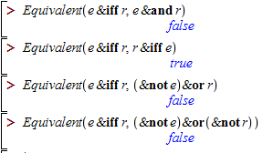

Jawaban yang benar adalah nomor 3.

Jika senja telah tiba,burung camar melayang-layang ekuivalen dengan senja belum tiba atau burung camar melayang-layang.



SOAL

Tidak mungkin halnya bahwa seorang ibu mencelakai dan tidak menyayangi anak kandungnya sendiri

Seorang ibu yang tidak menyayangi anak kandungnya sendiri atau tidak mungkin mencelakai.

Jawab

Tidak mungkin halnya bahwa seorang ibu mencelakai dan tidak menyayangi anak kandungnya sendiri ekuivalen dengan seorang ibu yang tidak menyayangi anak kandungnya sendiri atau tidak mungkin mencelakai.